让英语走进聋生——以《Clothes Shopping》教学设计为例
文/潘正方
Teaching Plan
教学内容  教学  重点  难点 | Period 2 Clothes Shopping  重点：学习买衣服的常用词汇，学会询问价格、颜色、尺码的句型。  难点：灵活运用所学知识，进行言语沟通。
教学  目标 | 知识目标  1、 掌握以下词汇：T-shirt skirt dress shorts socks shoes bag hat  2、理解运用以下句型：What color do you like  What size do you want  How much is it
教学  目标 | 能力目标  1、 培养和发展学生的交流能力，特别是提高学生的语言表达能力和运用所学知识解决实际问题的能力。  2、 培养和发展学生自主学习能力，以及口语、书面语的表达能力。  情感目标  引导学生热爱生活，热爱自己所学专业。
教学  方法 | 情景模拟教学法  竞争激励教学法  互动参与教学法
教学过程 | 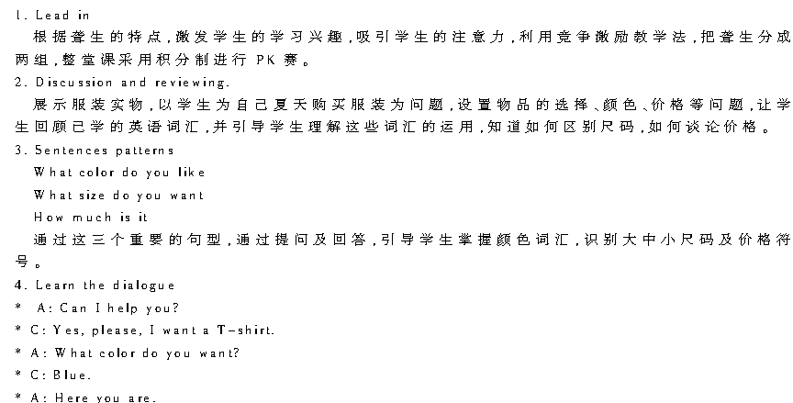  * C: How much is it  * A: 20 dollars.  * C: I’ll take it. Thank you.  * A: You’re welcome.  5. Practice  （1）汉译英  一件T恤 ________________ 谢谢你 ___________________  别客气________________ 给你 ___________________  我买了_______________ 你想要点什么？ ________________  多少钱________________ 什么颜色？ ____________________  20美元________________ 促销商品______________________  （2）找出相应的答语用线连起来  1 What is this A. You’re welcome  2 What size do you want B. 20 dollars  3 How much is this hat C. Large  4 What color do you want D. blue  5 Thank you E. It’s a skirt  6. Homework  模拟商场情景，展示服装实物，让学生扮演顾客和服务员的角色，分组表演对话。
教学反思 | 《全日制聋校课程计划》在“学科”教学任务中提出：“所有学科都要加强基础知识和基本技能的教学，重视培养和发展学生的能力，特别是提高学生的语言表达能力和运用所学知识解决实际问题的能力。”还在此基础上提出了具体要求：“……对听觉损失严重且频率补偿不全的学生，各科教学也要把培养和发展学生的口语、书面语能力列为教学任务之一。”以及特殊教育创新理论中提到“过去偏重缺陷补偿，如今强调潜能开发”。英语新课程中也提到学习外语的过程不仅是一个学习语言知识、语言技能的过程，也应该是一个人全面发展的过程。  在此理论的指导下，我立足于服装设计班学生的实际情况，选择与学生生活及所学专业密切相关的教学内容《Clothes Shopping》作为本次教学方法研讨课。以学生为自己夏天购买服装为主线，其中包括表达自己的喜好、选择颜色、尺码、谈论价格。利用分组比赛分层次设计所有的教学活动，面对聋生，图片欣赏、书面语、口语结合，把一个个的知识点设计为具体可操作的练习，注重融合沟通，图片和单词相结合，对话简单具体，贯彻了情景模拟教学、竞争激励教学、互动参与教学方法。  一堂课下来，学生兴趣浓厚，他们都积极的参与了教学活动，学生表现很不错！分层设问，由英语知识到生活常识，由生活问题去挖掘英语知识，基本上得到了顺畅的引导。生生沟通、师生沟通，融合教育、激励评价理念得到了实施。但是受听力的限制，沟通并没有我想象的那么顺畅，部分学生对信息的接受反应较慢，如用100元去选购两件衣服，有的同学就没有合理考虑钱的限制而作出恰当的选择。又如在操练对话的时候，学生的沟通除了个别单词之外，常用的句子还是使用中文手语在沟通，在此过程中，令我欣慰的是，还能识别单词以及进行场景的自由发挥，如顾客想要蓝色的衣服，售货员知道自己马上去找，交流中还提到了太贵，要少点钱，以及很礼貌的说再见、谢谢等，学生的自由发挥推动了我下一步的英语教学内容。沟通的限制，使得对话操练时间不充足，也使得整堂课看上去教学活动较多，教学活动的细节还未考虑周全。英语、中文、手语这三者在英语课堂中到底该如何处理，还需要进一步的探究！

项目：湖南省教育科学规划课题（项目批号：XJK012BZXX043）
作者简介:潘正方（1981—），女，湖南宁乡人，硕士，讲师，研究方向为特殊教育职业学校文化课的教育教学。
工作单位：湖南省特教中等专业学校

